**Проект бот-айтишник**

**Аннотация**: Проект «бот-айтишник» представляет собой бота для телеграмм. Бот-айтишник способен будет ответить по вопросам АИС, 1С и т.д. Также бот-айтишник поможет по вопросам принтеров: бот спрашивает проблему с принтером, модель принтера и отдел. Далее полученная информация будет отсылаться в IT-отдел.

**Цель:** упрощение работы сотрудникам IT-отдела.

**Актуальность**:

1. Некоторые вопросы по АИС часто бывают однотипными – неправильно заполнили формы, прикрепили слишком большой файл и т.д. Ответы на такие вопросы можно автоматизировать, если мы заранее знаем коды ошибок. Зная коды ошибок, мы укажем боту эти ошибки и решения к ним. После чего, бот может автоматически подключаться к АИС и по номеру заявления находить ошибку. В итоге бот ответит человеку, как решить его проблему.

2. Проблемы с принтером. Рано или поздно в отделах случаются проблемы с принтером (закончился тонер, не печатает и т.д.). В таком случае, с отделов звонят к IT-специалистам. Это часто отнимает время. Бот может помочь упростить эту задачу. Бот будет опрашивать сотрудника по его вопросам с принтером. В итоге, полученная информация автоматически отправляется в телеграмм группу IT-отдела.

**Команды бота**

**1. Команда /start**

Для того, чтобы начать работу с ботом, необходимо его добавить к себе в телеграмм. Далее необходимо написать команду /start

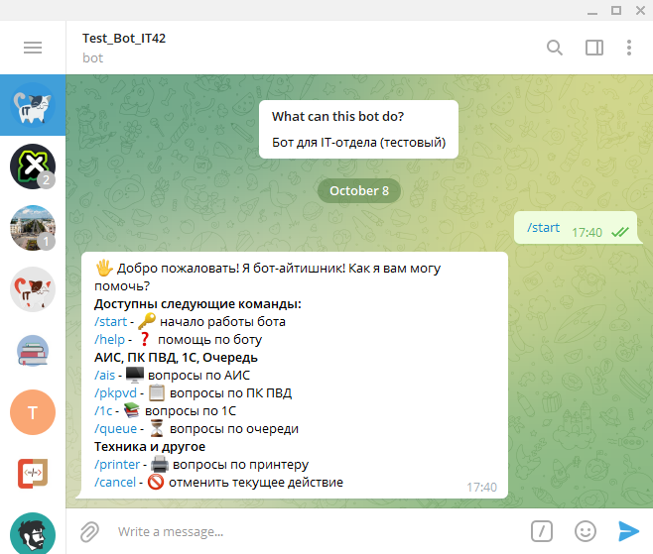

Рисунок 1 – команда /start

**2. Команда /help**

Команда /help отвечает за помощь пользователю (выводит доступные команды)

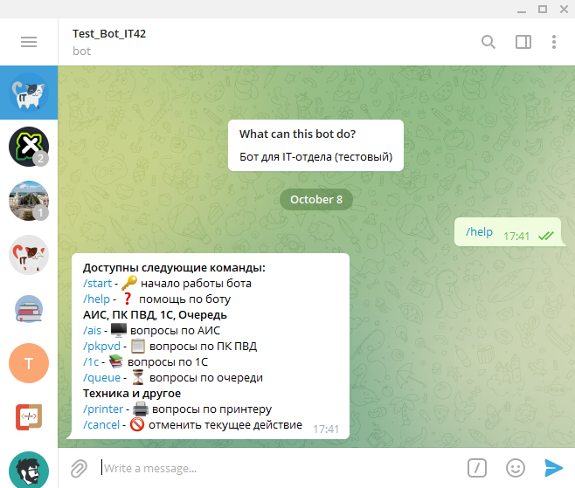

Рисунок 2 – команда /help

**3. Команда /ais**

Команда /ais отвечает за помощь по АИС. После отправки команды, бот нам предлагает два варианта: Проблемы с АИС и проблемы с заявлением в АИС.

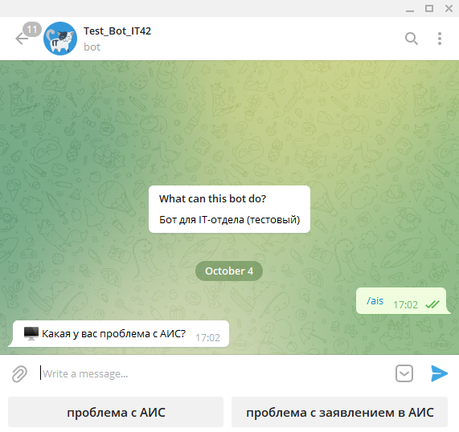

Рисунок 3 – команда /ais

Рассмотрим пункт **«Проблема с АИС»**. После выбора этого пункта бот спросит о вашей проблеме с АИС. Вы можете ответить ему текстом, отправить фото с проблемой или отправить ему документ. После этого бот перешлёт эту информацию в группу IT-отдела.

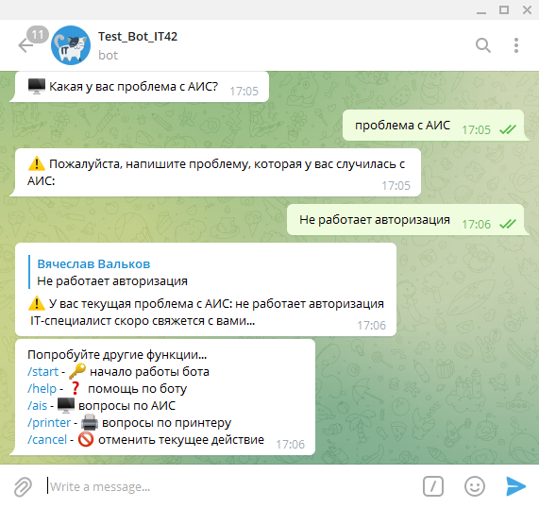

Рисунок 4 – проблема с АИС, отправка текста

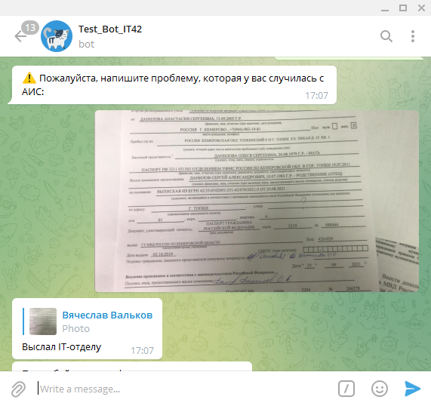

Рисунок 5 – проблема с АИС, отправка фото

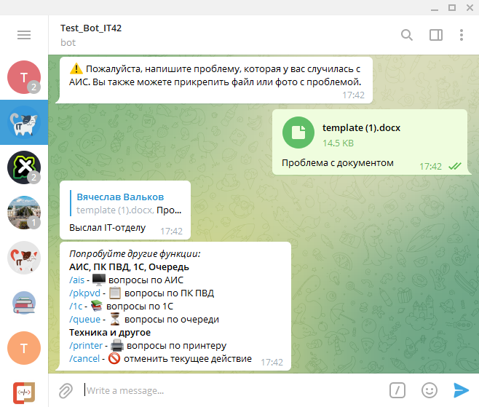

Рисунок 6 – проблема с АИС, отправка документа

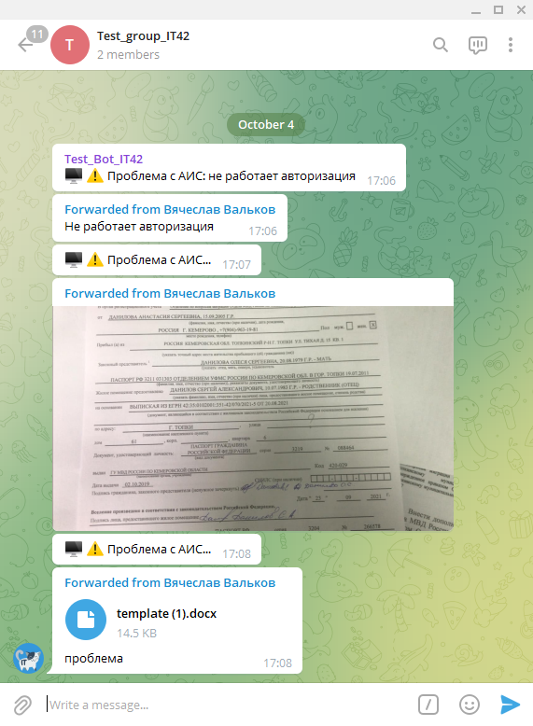

Рисунок 7 – Сообщения в группе

Теперь рассмотрим **проблемы с заявлением в АИС.** Когда мы отправляем команду /ais, выберем **проблемы с заявлением в АИС.** Далее бот предложит ввести номер заявления. После чего, бот попробует найти решение проблемы. Если решение найдено, бот напишет рекомендации, как решить проблему. Если решение не найдено, то бот посоветует проверить все поля заявления и обратиться в IT-отдел. Далее бот предложит ещё раз найти заявление.

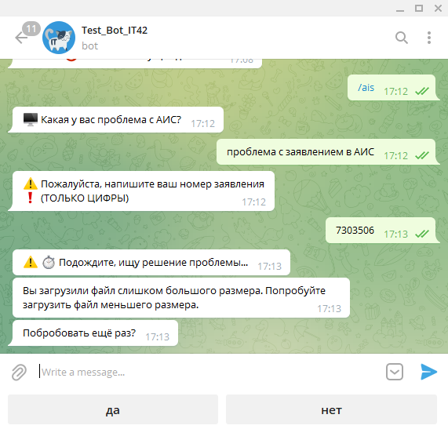

Рисунок 8 – Вопрос по заявлениям

**P.S. Пока что в бота прописано только одна ошибка, нужно заполнить список.**

**4. Команда /pkpvd**

Команда /pkpvd отвечает за помощь по ПК ПВД. После отправки команды, бот нам предлагает два варианта: "Не работает или зависает ПК ПВД", "Ошибка в обращении". При ошибке с обращением необходимо ввести номер обращения. После чего бот проверит обращение и выдаст результат.

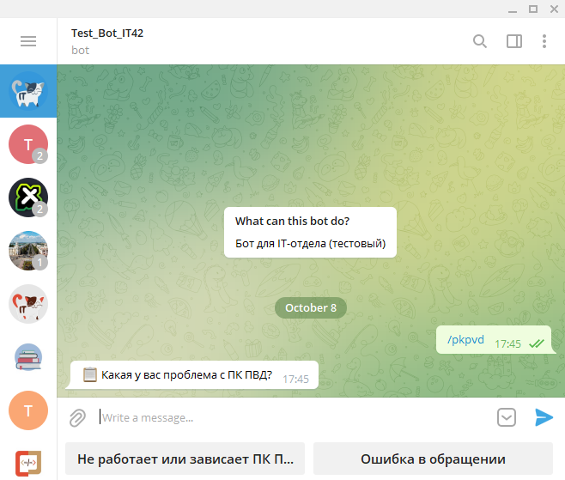

Рисунок 9 – Команда /pkpvd

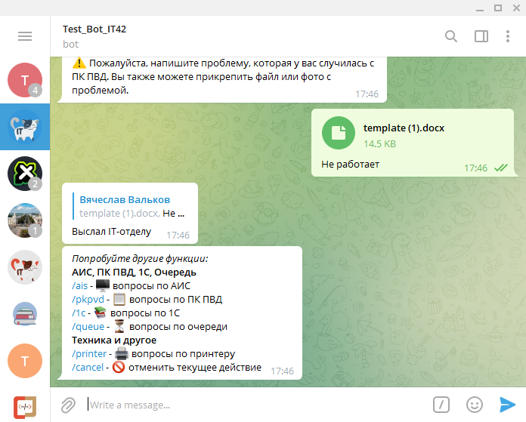

Рисунок 10 – Не работает или зависает ПК ПВД

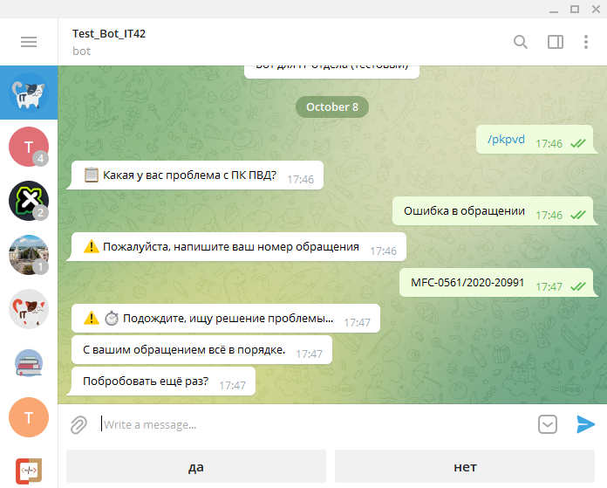

Рисунок 11 – Ошибка в обращении

**5. Команда /1c**

Команда /1c отвечает за помощь по 1с. После отправки команды, бот нам предлагает два варианта: "Не работает/завис 1С", "Другая проблема с 1С"

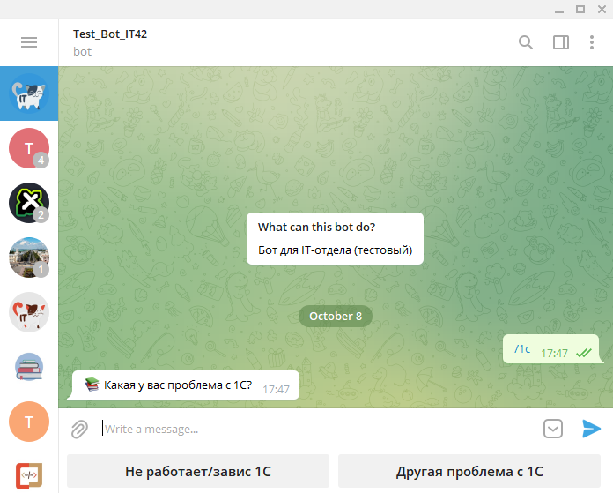

Рисунок 12 – Команда /1c

**6. Команда /queue**

Команда /queue отвечает за помощь по очереди. После отправки команды, бот нам предлагает варианты: "Завис талон", "Завис терминал", "Завис монитор", "Зависли кнопки", "Другая проблема с очередью".

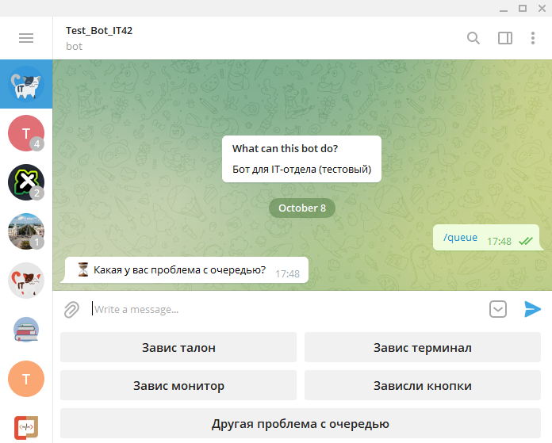

Рисунок 13 – Команда /queue

**7. Команда /printer**

Команда /printer отвечает за помощь по принтеру. После отправки команды, бот нам предлагает варианты: "картридж закончился", "плохо печатает", "не печатает", "другая проблема".

Рассмотрим на примере. Отправим команду /printer, бот спросит у вас, какая у вас проблема с принтером.

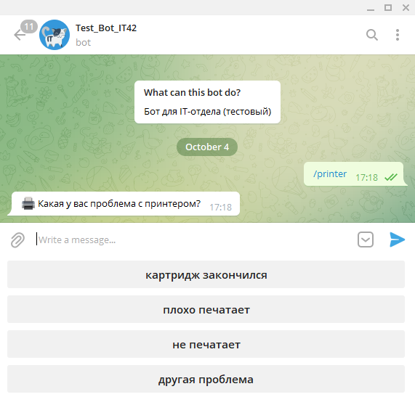

Рисунок 14 – Вопрос по принтеру

Выберем картридж, бот предложит выбрать модель принтера. Либо вы можете указать свою модель принтера.

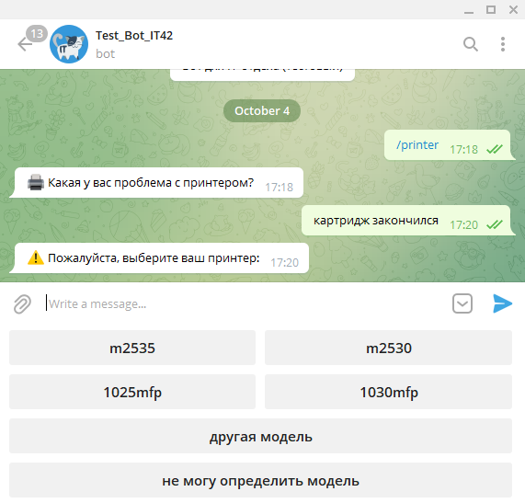

Рисунок 15 – Выбор картриджа

После выбора картриджа, выбираем отдел. Можно также выбрать другой отдел. При выборе окна, следующим шагом необходимо будет написать номер окна.

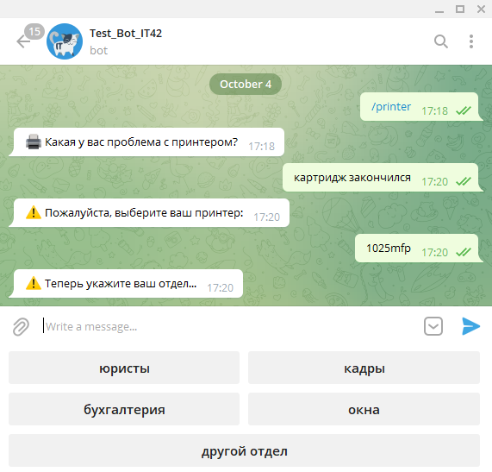

Рисунок 16 – Выбор отдела

После выбор отдела, бот вам сообщает, что заявка принята. Информация пересылается в группу IT-отдела.

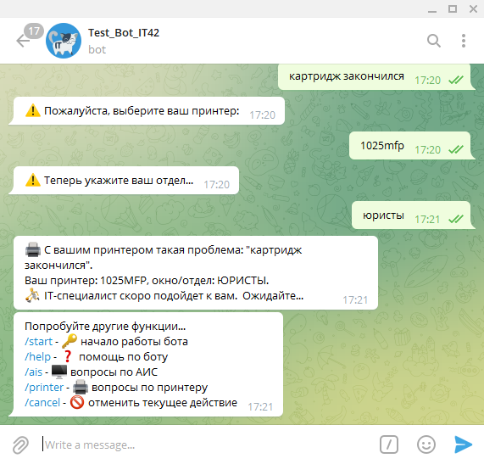

Рисунок 17 – Результат

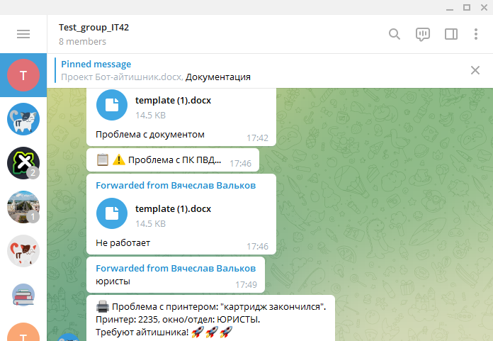

Рисунок 18 – Информация в группе

**5. Команда /cancel**

Когда бот нас опрашивает и мы дали не тот вариант ответа, мы можем отменить действие и начать заново. Для этого нужно написать команду /cancel.

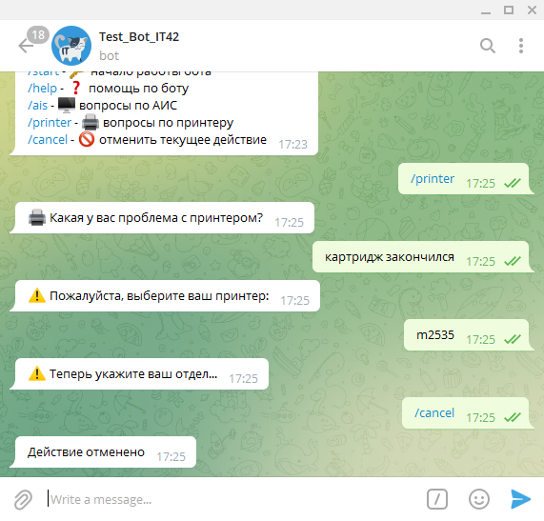

Рисунок 19 –Команда /cancel